Методические рекомендации мнемотехника
Основной целью коррекционной работы при нарушении произношения звуков является формирование умений и навыков правильного воспроизведения звуков в речевом потоке.
На определенном этапе процесса автоматизации корректируемого звука ребенку предлагается работа с «чистоговорками»: выучить двустишие или четверостишие, насыщенное корректируемым звуком и повторять его многократно в течение нескольких дней (такое задание ребенок выполняет дома под контролем родителей).
Для детей с ФФНР или ФНР заучивание текста не представляет особой сложности, но для детей с ОНР заучивание даже простого двустишия вызывает определенные трудности. Известно, что дети с речевыми нарушениями не любят учить стихи, пересказывать тексты, плохо овладевают приёмами и методами запоминания. Выучить стихотворение становится затруднительно, быстро утомляються, возникают отрицательные эмоции. Поэтому очень важно пробудить у детей с подобной патологией интерес к учебной деятельности.
Практика показывает, что для точного повторения стихотворения и скороговорок необходимо схематичное изображения отдельных частей. Здесь помогает мнемотехника. Использовать систему мнемотехники помогает ускорить процесс автоматизации и дифференциации поставленных звуков, помогает запоминанию с последующим воспроизведением целостного образа в рифмованной форме.
Мнемотехника – система различных приёмов и методик, ускоряющих запоминание с увеличинием памяти благодаря образованию дополнительных ассоциаций, организация учебного процесса в виде игры. Правильно использование мнемотехники в работе логопеда по автоматизации звуков позволяет сделать положительную динамику.
﻿Мнемотаблицы могут служить дополнением к логографическим упражнениям, т.к. помогают усвоить речевой материал (чистоговорки), представленный в этих заданиях.

Как работать с мнемотаблицей
1 шаг. Внимательное рассматривание таблицы и разбор картинок, которые на ней изображены, многократное проговаривание названий картинок с корректируемым звуком в таблице.
2 шаг. Чтение взрослым скороговорки, указывая на подходящую картинку по тексту (начало указано красным крестиком, к каждой последующей картинке ведет красная стрелка). Повторить несколько раз.
3 шаг. Взрослый с помощью ребенка по очереди воспроизводят часть текста, соответствующую картинке. Повторить несколько раз. Затем меняется очередность.
4 шаг. Ребенок самостоятельно воспроизводит текст, пользуясь мнемотаблицей.
5 шаг. Ребенок самостоятельно воспроизводит текст без помощи мнемотаблицы.
6 шаг. Игра «Задом – наперед» (если это возможно) : пользуясь мнемотаблицей, ребенок начинает с последней картинки воспроизводить текст, который в конечном итоге должен иметь тот же смысл, что и первоначальный вариант.

Например:
У мышки – мышата,  у кошки – котята,  у лягушки – лягушата. | => | Лягушата – у лягушки,  котята – у кошки,  мышата – у мышки.
Маша шила для мартышки  Шубу, шапку и штанишки. | => | Штанишки, шапку и шубку  для мартышки шила Маша.
Тише, мыши. Тише, мыши,  Рыжий кот пришел на крышу. | => | На крышу пришел кот  рыжий. Мыши, тише, мыши, тише.
Большая подушка  у мишки под ушком. | => | Под ушком у мишки  подушка большая.

На каждом этапе работы по мнемотаблице взрослый контролирует произношение корректируемого звука!

Мнемотаблица для артикуляции звука Р
Работая на логопункте я столкнулась с проблемой заинтересованности детей в моих занятиях. Видя быструю утомляемость, я нашла новые подходы к подготовке речевого аппарата. При подготовке мышц речевого аппарат к постановке звуков я стала использовать метод мнемотехники. Таблицы артикуляции звуков разработала сама. Все упражнения давала в игровой форме, дети с удовольствием выполняют такие упражнения, у них вызывает желание всё больше повторять их.
Артикуляционная гимнастика стала для детей не утомительным занятием, а воплощением их идей. Потому что при составлении мнемотаблиц, я выбирал картинки вместе с детьми и вставляла их в таблицы. За основу в своей работе использую Т.А. Ткаченко и сенсорно-графические схемы В.К. Воробьёвой. Так же пользуюсь при автоматизации и дифференциации звуков методическими разработками Омельченко Л.В. Некоторые схемы я беру за основу но изменяю и совершенствую их.
Все артикуляционные упражнения выполняются перед зеркалом с предложенными самими детьми комплексом мнемомоделей. Хотелось бы отметить, что дети с удовольствием работают по мнемотаблицам. Большинство детей на логопункте заучивают стихотворение наизусть, пока «рисуют» его. Поэтому чем раньше будем учить детей используя метод мнемотехники, тем лучше подготовим их к школе, так как чистая грамматически правильно оформленная связная речь является показателем умственных способностей ребенка готовности его к школьному обучению.
﻿
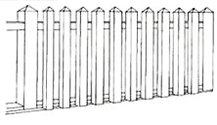 | 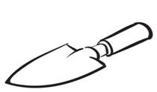 | 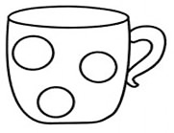 | 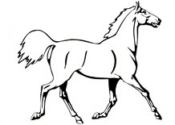
 |  | 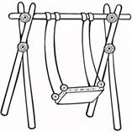 | 
 | 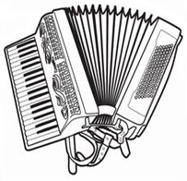 | 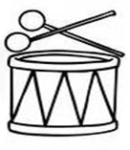 | 

Мнемотаблицы «Автоматизация Ш»
Перед тем как начать работать с мнемотаблицами, необходимо закрепить навыки правильного и четкого произношения звука ш в слогах, словах. Учим повторять фразы за логопедом по картинкам. Работаем над предложением - составляем графическую схему. Обращаем внимание на предлоги. Учим звукослоговому анализу слов, развиваем фонематическое восприятие, память, внимание.
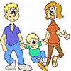 |  | 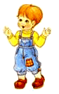
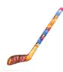 |  | 
У нашего Илюшки
шайба да клюшка.

*  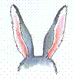 |  | 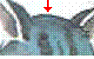 |  | 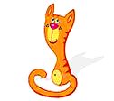 |  | 
Ушки на макушке у кошки и у мышки,
Но у кошки ушки больше, чем у мышки.

* |  |  |  | 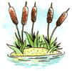
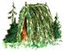 |  | 
На болоте камыши,
На лужайке шалаши.

*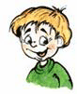 |  | 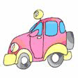 |  | * |  | 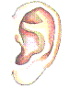

У Миши – машина,  У машины – шины. |  |  |  | У Катюши – уши,  ушки – у Катюшки
﻿

* |  | 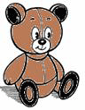
 |  | 
Большая подушка
У мишки под ушком.

*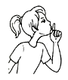
 |  | 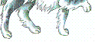 |  | 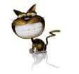 |  | 
Тише, мыши, тише, мыши.
Рыжий кот пришел на крышу.

* |  |  |  | 
 |  |  |  | 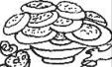 |  | 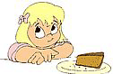
На окошке у Антошки – кошка  И котят немножко |  |  |  | Ладушки, ладушки,  Мы кушали оладушки

Мнемотаблицы «Автоматизация Ч»
Уважаемые рябята, при произносении звука "Ч" не забывайте округлить губы, язычок поднять кверху к зубам в форме "чашечки".
* |  | 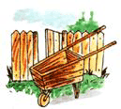 |  | * |  | 
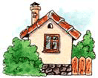 |  | 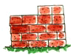 |  | 
На тачке  возят кирпичи для дачки |  |  |  | Овечка в колечках,  Колечки в колючках
﻿
* |  |  |  | 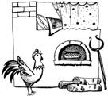 |  | *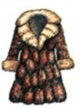
 |  |  |  |  |  |  |  | 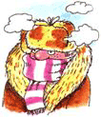
Печкин прячет в печке  крючочки и колечки |  |  |  |  |  | Шубка у овечки  теплее любой печки

Мнемотаблицы «Автоматизация Ж»
Уважаемые рябята, при произносении звука "Ж" не забывайте округлить губы, струя воздуха тёплая, язычок в форме "чашечки".
*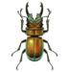 |  | 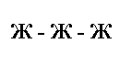 |  |  |  | 
 |  |  |  | 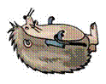 |  | 
Жук жужжит, над ежом кружит,
А ежик лежит, на жука глядит
﻿

* |  | 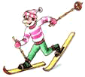 |  | * |  | 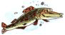
 |  |  |  |  |  | 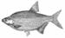
Осторожно, лыжник!  На лыжне – булыжник! |  |  |  | Превращал Кощей  щук и лещей в клещей

Мнемотаблицы «Дифференциация С-Ш»
Уважаемые рябята, когда будете произносить звук "С" - улыбаемся, губы в улыбке, а звук "Ш" - губы рупором. Струя воздуха при "С" холодная, а при "Ш" теплая. Это можно проверить поднося тыльную сторону руки к губам.
*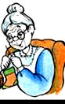 |  | 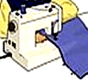 |  | 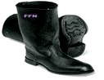
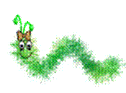
Старушка сшила сапожки,
сапожки для сороконожки

* |  | 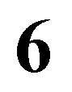 |  | 
 |  |  |  | 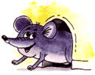
 |  |  |  | 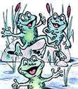
У кошки шесть котят,
У мышки шесть мышат,
У лягушки шесть лягушат
﻿
*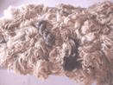 |  |  |  |  |  | 
 |  |  |  | 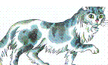 |  | 
Пушистая кошка на солнышке сушит
Шерстку на спинке, хвостик и ушки

* |  | 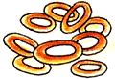
 |  | 
Саша ест сушки,
а Маша - ватрушки

Мнемотаблицы «Автоматизация С»
Перед тем как начать работать данными мнемотаблицами, закрепляем навыки четкого произношения и различения звуков с, сь в слогах, словах. Четко произносим слова и фразы. Выделяем звуки из начала, середины и конца слова. Упражняем детей в составлении предложений. Можно составить рассказ по этим картинкам. Работаем над фонематическим слухом, вниманием, памятью и мышлением.
* |  | 
 |  | 
У Сани посылка,
в ней бусы и посылка

* |  |  |  | 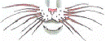
У сов нет усов

* |  |  |  | 
 |  |  |  | 
В автобусе бабуся
Рассыпала Люсины бусы

* |  | 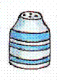 |  |  |  | 
 |  | 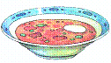 |  | 
В солонку соленой насыпали соли,
той солью посолим мы суп из фасоли
﻿
*
 |  |  |  |  |  | 
Соня в суп добавит соль,
А потом капусту.
Все соседи хвалят суп,
Он сегодня вкусный!

* |  |  |  |  |  |  |  | 
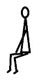 |  |  |  |  |  | 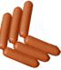 |  | 
Десять совят  на сосне сидят |  |  |  |  |  | В миске у киски  мясо и сосиски

* |  |  |  | 
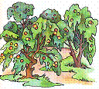 |  |  |  | 
Лесник в лесу,
садовник в саду

* |  |  |  |  |  |  |  | 
 |  |  |  |  |  |  |  | 
Киска, киска, где твоя миска?
Ест киска суп из миски,
сыта киска – пуста миска

*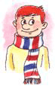 |  |  |  | 
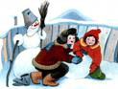 |  |  |  | 
Слава и Саня на улице были,
снеговика они вместе слепили

*
 |  |  |  | 
Соль в солонке,
а масло в масленке

Мнемотаблицы «Автоматизация З и Ц»
Перед тем как начать работать с мнемотаблицами, необходимо закрепить навыки различения и произношения звуков ц — з в слогах, словах и фразах. В ходе работы паралельно проводится работа с подбором родственных слов, эти слова можно использовать при выполнении звукослогового анализа слов; с данными словами составляем предложения, закрепляем навыки пересказывания; работаем над формированием навыков печатания предложений, развиваем фонематический слух, память, внимание и логическое мышление.
*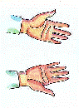 |  |  |  | 
 |  |  | 
Дала тетя Зоя
Зине зонт от зноя
﻿
* |  | 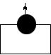 |  | 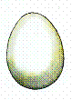
 |  |  |  | 
У орлицы из яйца
вылупились два птенца

* |  | 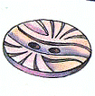
 |  | 
У цыпленка пуговица,
У цыганок - луковица

Мнемотаблицы «Автоматизация Л - Ль»
В ходе работы с мнемотаблицами закрепляем навыки различения и четкого произношения звуков л, ль в слогах, словах, фразах. Учим составлять самостоятельно предложения по картинкам. Записываем графически предложения, используя предлоги. Из фразы выделяем звуки л и ль, можно обозначить на схеме звук л-синим цветом, а звук ль- зеленым. Развиваем фонематический слух, внимание, память и мышление.
*
 |  | 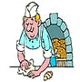
Ладушки, ладушки,
испекли оладушки

* |  | 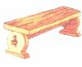 |  | 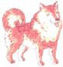
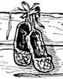 |  | 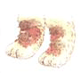
На лавке – Лайка,
у Лайки – лапки,
на лапках - лапти

*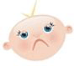
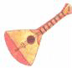
Невесело Лайке –
нету балалайки

* |  | 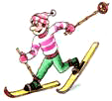
Осторожно, лыжник!
На лыжне – булыжник!

* |  |  |  |  |  | 

Мама мыла Милу мылом,
Мила мыла не любила

* |  |  |  | 
 |  |  | 
Вот для куклы Мила стала
платье шить и одеяло

* |  |  |  | 
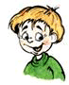 |  |  |  |  | 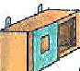
Клала Клава лук на полку,
позвала к себе Николку
﻿
*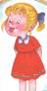 |  | 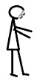
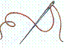 |  |  |  | 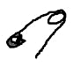
Милочка нашла на полке
две булавки, две иголки

*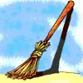 |  |  |  | 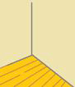
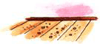 |  |  |  | 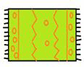
Метла в углу,
половик на полу

*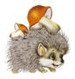 |  | 
 |  |  |  | 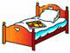 |  | 
Ежик жил у нас в углу,
ел и спал он на полу

*
Соль в солонке,
а масло в масленке

*
В солонку соленой насыпали соли,
той солью посолим мы суп из фасоли

Мнемотаблицы «Автоматизация Р - Л»
Перед тем как начать работать по мнемотаблицам, необходимо закрепить навыки различения звуков р-л в слогах, словах. Обратить внимание на произнесение звуков р и л. При произнесении звука р кончик языка находится за верхними зубами и вибрирует. Учить различать и называть твердые и мягкие согласные р-л в словах. Продолжить работу над предложением, уметь составлять схему слова с предлогами. помочь в заучивании скороговорок.
*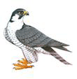 |  |  |  | 
 |  |  |  | 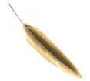
Орел на горе,
перо на орле
﻿
* |  | 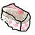
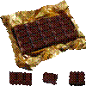 |  | 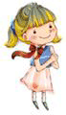
Лара любит мармелад,
а Клара – шоколад

